ESCUELA MILITAR DE INGENIERIA



**NOMBRE:** VICTOR MANUEL CACERES PACO

GABRIEL ANTHONY SILVESTRE PINTO

ADOLFO JUAN SANCHEZ PEÑAFIEL

**CURSO:** 1 D

**DOCENTE:**  HISELY SUAREZ RENDON

**MATERIA:** QUIMICA LABORATORIO

PREPARACION DE SOLUCIONES

1. INTRODUCCION

Las soluciones se definen como mezclas homogéneas de dos o más especies moleculares o iónicas. Las soluciones gaseosas son por lo general mezclas moleculares. Sin embargo, la solución en la fase liquida son indistintamente mezclas moleculares o iónicas.

Los componentes de una solución son las sustancias puras que se han unido para obtenerla y convencionalmente reciben los nombres de soluto y solvente. Este último es el componente que se halla presente en mayor cantidad y el soluto vendría siendo el componente en menor cantidad en nuestra solución.

El estudio cuantitativo de una solución requiere que se conozca su concentración, es decir, la cantidad de soluto presente en determinada cantidad de una disolución. Los químicos utilizan diferentes unidades de concentración; cada una de ellas tiene ciertas ventajas, así como algunas limitaciones. Examinaremos unas cuantas unidades de concentración entre ellas:

1. OBJETIVOS

* Preparar las soluciones de concentraciones definidas (Solución de 250 ml de Na OH)
* Determinar la concentración del acido acético presente en vinagre.
* Determinar el porcentaje de peso/volumen de la concentración del acido acético y ver si dicho porcentaje entra en los parámetros universales de la concentración de acido acético contenido en un vinagre que en teoría debería de estar entre 4% a 7%

1. MARCO TEORICO

Las**soluciones**son **sistemas homogéneos**formados básicamente por dos componentes. **Solvente y Soluto**. El segundo se encuentra en menor proporción. La masa total de la **solución** es la suma de la masa de soluto más la masa de solvente.

Las**soluciones** **químicas** pueden tener cualquier estado físico. Las más comunes son las líquidas, en donde el soluto es un sólido agregado al solvente líquido. Generalmente agua en la mayoría de los ejemplos. También hay soluciones gaseosas, o de gases en líquidos, como el oxígeno en agua. Las aleaciones son un ejemplo de soluciones de sólidos en sólidos.

La capacidad que tiene un soluto de disolverse en un **solvente** depende mucho de la temperatura y de las propiedades químicas de ambos.

CONCENTRACION

El estudio cuantitativo de una disolución requiere que se conozca su concentración, es decir, la cantidad de soluto presente en determinada cantidad de una disolución. Los químicos utilizan diferentes unidades de concentración; cada una de ellas tiene ciertas ventajas, así como algunas limitaciones. Examinaremos unas cuantas unidades de concentración entre ellas:

**Porcentaje masa en masa o peso en peso, (%m/m):** Es la cantidad en gramos de soluto por cada 100 gramos de solución. Ej: Una solución 12% m/m tiene 12 gramos de soluto en 100 gramos de solución.

Como formula, podemos expresar esta relación así:

$$m/m=\frac{{gr}_{soluto}}{{gr}_{solucion}}*100 \%$$

**Porcentaje masa en volumen (%m/v):** Es la cantidad en gramos de soluto por cada 100 ml de solución. Aquí como se observa se combina el volumen y la masa. Ej: Una solución que es 8% m/v tiene 8 gramos de soluto en 100 ml de solución:

$$\%m/v=\frac{{gr}_{soluto}}{cm^{3}solucion}*100 \%$$

**Porcentaje volumen en volumen (%v/v):** Es la cantidad de mililitros o centímetros cúbicos que hay en 100 mililitros o centímetros cúbicos de solución. Ej: Una solución 16% v/v tiene 16 ml de soluto por 100 ml de solución:

$$v∕v=\frac{v_{soluto}}{v_{solucion}}$$

**Molaridad:** Es la cantidad de moles de soluto por cada litro de solución. Como fórmula:

$$M=\frac{m_{soluto}}{m_{solucion}}$$

**Normalidad:** Es la cantidad de equivalentes químicos de soluto por cada litro de solución.

$$N=\frac{ⅇq-gr}{v_{solucion}}$$

**Molalidad:** Es la cantidad de moles de soluto por cada 1000 gramos de solvente.

$$m=\frac{{moles}_{soluto}}{{kg}_{solvesnte}}$$

**Fracción Molar (x). -** Son los moles de soluto “A” divido por los moles totales presentes en la solución.

$$x_{A}=\frac{moles de A}{moles totales}$$

**Titulacion.-** Es el procedimiento de añadir un reactivo denominado titulante, a una solucion denominada solucion a titular hasta alcanzar el punto final de la reaccion que corresponde al punto de equivalencia o punto estequiometrico. Este procedimiento se realiza en laboratrio usando una bureta y un matraz Erlenmeyer.

1. MATERIALES Y REACTIVOS

**Reactivos**

* Agua Destilada
* Hidróxido de Sodio
* Fenolftaleína
* Vinagre

**Materiales**

* Balanza
* Pipetas graduadas
* Imagen que contiene tabla, vino, vidrio, agua

  Descripción generada automáticamente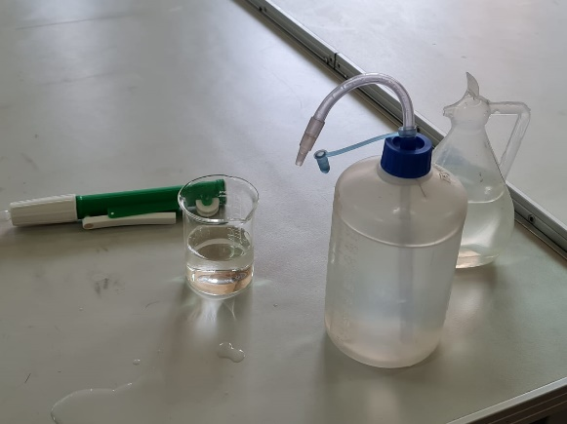Espátula
* Matraz aforado de 50

ml

* Bureta de 25 ml
* Pizeta
* Soporte Universal
* Matraz Erlenmeyer
* Pinza mariposa
* Varilla

1. PROCEDIMIENTO EXPERIMENTAL

**PREPARACION DE 250 ml DE UNA SOLUCION DE NAOH A 0.1 M**

Después de haber realizado el cálculo de cuanto de NaOH necesitaríamos para hacer una solución de 250 ml nosotros sabemos que necesitaremos 1 gr de NaOH para esta solución entonces

* Pesar con cuidado en un matraz Erlenmeyer 1 gr de hidróxido de sodio en nuestra balanza analítica.
* Procedemos a vaciar una cantidad prudente de agua destilada sobre nuestro matraz Erlenmeyer.
* Disolvemos el hidróxido de sodio en el agua con la ayuda de una varilla hasta que logremos una solución homogénea.
* Una vez que se encuentre totalmente disuelto la mezcla homogénea lo pasamos a un matraz aforado de 50 ml.
* Con ayuda de nuestra pizeta tratamos de limpiar nuestro matraz Erlenmeyer y vaciamos lo que haya podido quedar de nuestra mezcla homogénea hacia el matraz aforado.
* Llenamos con agua destilada hasta el aforo de nuestro matraz aforado teniendo cuidado de no pasarnos de dicha línea.
* Por último, procedemos a agitar nuestra mezcla sosteniéndolo del cuello de nuestro matraz aforado.
* Finalmente tenemos nuestra solución de hidróxido de sodio a una concentración de 0.1 M.

**DETERMINACION DE LA CONCENTRACION DEL ACIDO ACETICO PRESENTE EN EL VINAGRE (TITULACION DEL VINAGRE)**

* Colocamos nuestra pinza mariposa sobre nuestro soporte universal.
* Ponemos nuestra bureta sobre nuestra pinza mariposa, dejando a la vista de 2 a 3 ml de dicha bureta calculando.
* Calculamos que nuestra bureta este en la altura correcta para que nuestro matraz Erlenmeyer entre por debajo de una manera sencilla.
* Procedemos a vaciar nuestra solución patrón de hidróxido de sodio a nuestra bureta de 25 ml.
* 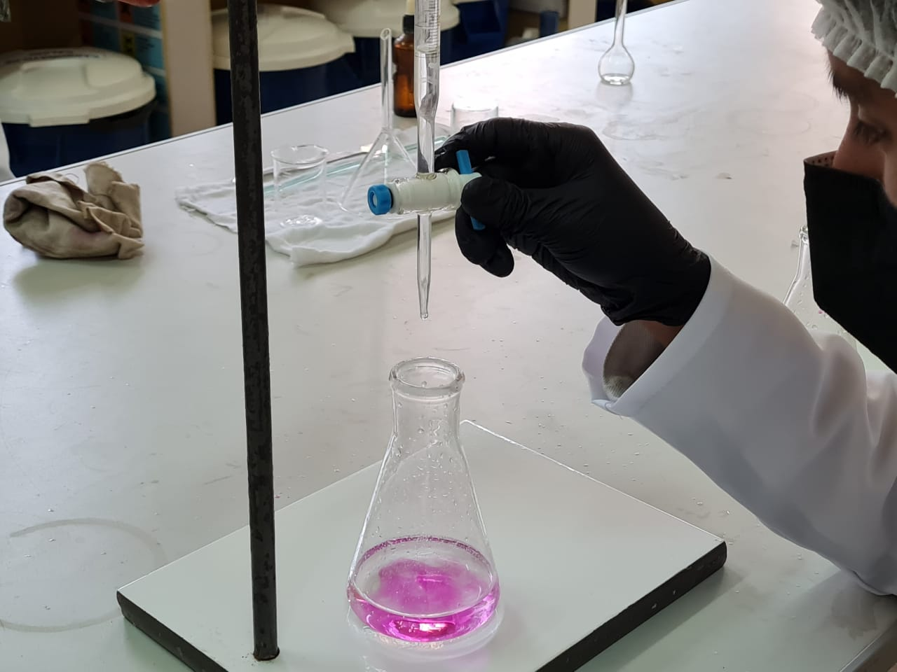Para facilitarnos este procedimiento podemos vaciar una cantidad prudente de nuestra solución de hidróxido de sodio en nuestro matraz aforado a un vaso de precipitado ya que nuestra bureta es de 25 ml.
* Utilizamos una pipeta y su propipeta para extraer 5 ml de vinagre previamente vaciados sobre un vaso de precipitado.
* Vaciamos estos 5 ml de vinagre sobre un matraz aforado y llenamos el resto con agua destilada hasta la línea del aforo.
* Procedemos a vaciar la solución de vinagre desde nuestro matraz aforado a nuestro matraz Erlenmeyer.
* Ahora colocamos las 3 gotas del indicador de Fenolftaleína a nuestra solución de vinagre en nuestro matraz Erlenmeyer.
* 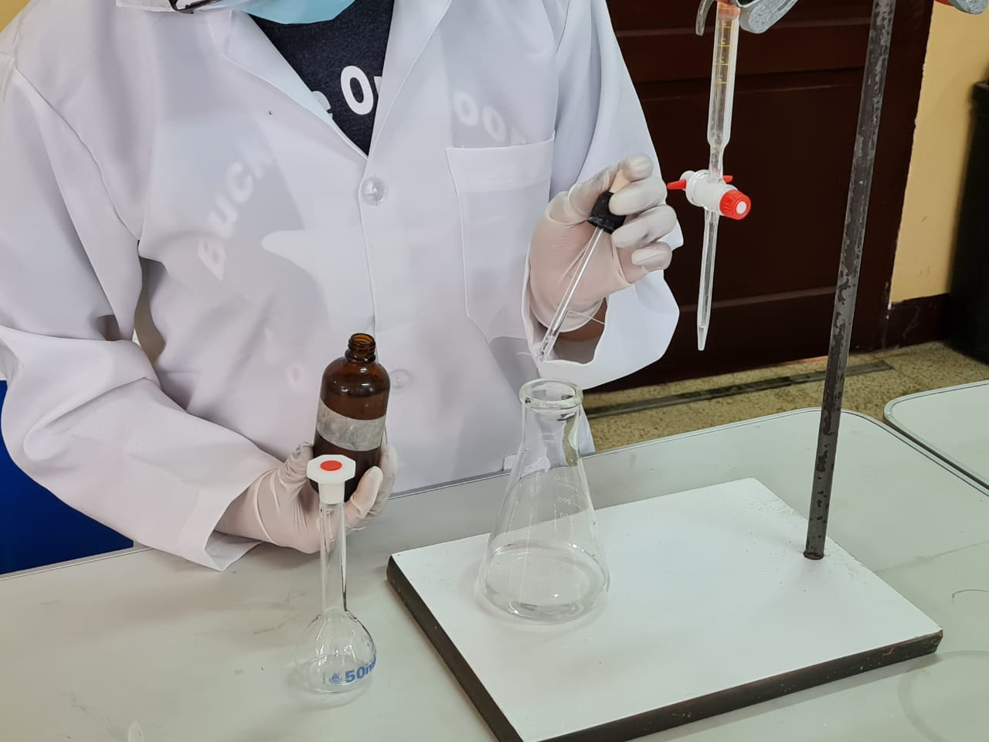Agitamos nuestro matraz Erlenmeyer agarrándolo del cuello para que se mezcle el indicador con la solución de vinagre.
* Ponemos nuestro matraz Erlenmeyer por debajo de la boquilla de la bureta.
* Procedemos a titular abriendo poco a poco la válvula de la bureta dejando caer gota a gota nuestra solución patrón a nuestro matraz Erlenmeyer.
* Mientras van cayendo las gotitas tenemos que ir agitando el matraz Erlenmeyer
* Esperamos hasta que nuestra solución de Vinagre se torne de un color rosado claro.
* 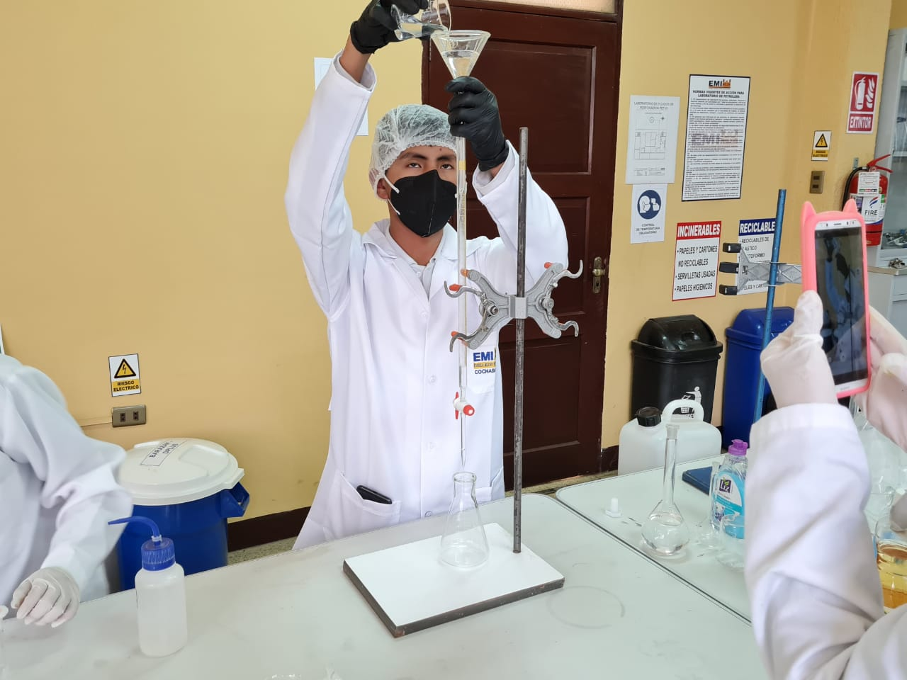Si es que nuestra solución patrón llega a terminarse y aun nuestra solución de vinagre no se torna de este color lo rellenamos sin problema teniendo cuidado de no pasarnos de los 25 ml que tiene nuestra bureta
* Una ves que observamos que nuestra solución de vinagre se pone de dicho color cerramos rápidamente nuestra válvula para que no nos pasemos con nuestra solución patrón.
* Una vez hecho esto nuestra solución dejo de ser acida ahora es una solución alcalina.

Realizamos este procedimiento 2 veces más por que puede caber la posibilidad de que nos pasemos echando nuestra solución patrón a nuestra solución de vinagre a nuestro matraz Erlenmeyer ya que solo una gotita puede convertir todo en rosado es decir que tenemos que ser cuidadosos otra gotita demás puede volverlo un rosa más oscuro y ese procedimiento es erróneo.

Es por eso que la primera repetición es bastante morosa ya que no sabemos con cuanto de NaOH va a virar nuestra solución de vinagre y por ende las siguientes repeticiones serán mucho más veloces.

1. CALCULOS Y RESULTADOS

Matraz 1= 32.7 ml de Na OH

Concentración molar del ácido acético

$$c_{1}v_{1}=c_{2}v_{2}$$

$$c_{1}=?$$

$$v_{1}=50 ml de solucion$$

$$c_{2}=0.1 M de Na OH$$

$$v_{2}=32.7 ml de Na OH$$

$$c_{1}=\frac{c_{2}v_{2}}{v_{1}}$$

$$c_{1}=\frac{0.1M*32.7 ml}{50 ml}$$

$$c_{1}=0.0654 M de sol. viangre$$

Numero de moles del ácido acético

$$moalridad=\frac{numeor de moles de soluto}{litros de solucion}$$

$$M=\frac{n}{v}$$

$$n=M⋅v$$

$$n=0.0654\frac{mol}{L}*0.05 L 50ml→0.05L$$

$$n=0.00327 moles de acido acetico$$

Numero de moles de Na OH

$$M=\frac{n}{v}$$

$$n=M⋅v$$

$$n=0.1\frac{mol}{L}*0.0327 L 32.7ml→0.0327L$$

$$n=0.00327 mol de Na OH$$

Numero de moles del Vinagre (5ml)

$$n_{1}v_{1}=n_{2}⋅v_{2}$$

$$n_{1}= ? moles de soluto (5ml)$$

$$v_{1}=5ml$$

$$n_{2}=0.00327 mol vinagre solucion$$

$$v_{2}=50 ml de vinagre solucion$$

$$n_{1}=\frac{n_{2}v_{2}}{v_{1}}$$

$$n_{1}=\frac{0.00327 mol*50 ml}{5 ml}$$

$$n_{1}=0.0327 mol de vinagre soluto (5ml)$$

Concentración de ácido acético del vinagre

$$PM=\frac{m}{numero de moles }$$

$$m=PM⋅n$$

$$m=60\frac{g}{mol}*0.00327 mol$$

$$m=1.96 gr$$

%Porcentaje P/V

$$\%p∕v=\frac{masa del soluto}{volumen de solucion}⋅100$$

$$\%p∕v=\frac{1.96}{50}⋅100$$

$$\%p/v=3.92\%$$

Matraz 2= 32.5 ml de Na OH

Concentración molar del ácido acético

$$c_{1}v_{1}=c_{2}v_{2}$$

$$c_{1}=?$$

$$v_{1}=50 ml de solucion$$

$$c_{2}=0.1 M de Na OH$$

$$v_{2}=32.5 ml de Na OH$$

$$c_{1}=\frac{c_{2}v_{2}}{v_{1}}$$

$$c_{1}=\frac{0.1M*32.5 ml}{50 ml}$$

$$c_{1}=0.065 M de sol. viangre$$

Numero de moles del ácido acético

$$moalridad=\frac{numero de moles de soluto}{litros de solucion}$$

$$M=\frac{n}{v}$$

$$n=M⋅v$$

$$n=0.065\frac{mol}{L}*0.05 L 50ml→0.05L$$

$$n=0.00325 moles de acido acetico$$

Numero de moles de Na OH

$$M=\frac{n}{v}$$

$$n=M⋅v 32.5ml→0.0325L$$

$$n=0.1\frac{mol}{L}*0.0325 L$$

$$n=0.00325 mol de Na OH$$

Numero de moles del Vinagre (5ml)

$$n_{1}v_{1}=n_{2}⋅v_{2}$$

$$n_{1}= ? moles de soluto (5ml)$$

$$v_{1}=5ml$$

$$n_{2}=0.00325 mol vinagre solucion$$

$$v_{2}=50 ml de vinagre solucion$$

$$n_{1}=\frac{n_{2}v_{2}}{v_{1}}$$

$$n_{1}=\frac{0.00325 mol*50 ml}{5 ml}$$

$$n_{1}=0.0325 mol de vinagre soluto (5ml)$$

Concentración de ácido acético del vinagre

$$PM=\frac{m}{numero de moles }$$

$$m=PM⋅n$$

$$m=60\frac{g}{mol}*0.00325 mol$$

$$m=1.95 gr$$

%Porcentaje P/V

$$\%p∕v=\frac{masa del soluto}{volumen de solucion}⋅100$$

$$\%p∕v=\frac{1.95}{50}⋅100$$

$$\%p/v=3.9\%$$

Matraz 3= 33.5 ml de Na OH

Concentración molar del ácido acético

$$c_{1}v_{1}=c_{2}v_{2}$$

$$c_{1}=?$$

$$v_{1}=50 ml de solucion$$

$$c_{2}=0.1 M de Na OH$$

$$v_{2}=33.5 ml de Na OH$$

$$c_{1}=\frac{c_{2}v_{2}}{v_{1}}$$

$$c_{1}=\frac{0.1M*33.5 ml}{50 ml}$$

$$c_{1}=0.067 M de sol. viangre$$

Numero de moles del ácido acético

$$moalridad=\frac{numero de moles de soluto}{litros de solucion}$$

$$M=\frac{n}{v}$$

$$n=M⋅v$$

$$n=0.067\frac{mol}{L}*0.05 L 50ml→0.05L$$

$$n=0.00335 moles de acido acetico$$

Numero de moles de Na OH

$$M=\frac{n}{v}$$

$$n=M⋅v 33.5ml→0.0335L$$

$$n=0.1\frac{mol}{L}*0.00335 L$$

$$n=0.00335 mol de Na OH$$

Numero de moles del Vinagre (5ml)

$$n_{1}v_{1}=n_{2}⋅v_{2}$$

$$n_{1}= ? moles de soluto (5ml)$$

$$v_{1}=5ml$$

$$n_{2}=0.00335 mol vinagre solucion$$

$$v_{2}=50 ml de vinagre solucion$$

$$n_{1}=\frac{n_{2}v_{2}}{v_{1}}$$

$$n_{1}=\frac{0.00335 mol*50 ml}{5 ml}$$

$$n_{1}=0.0335 mol de vinagre soluto (5ml)$$

Concentración de ácido acético del vinagre

$$PM=\frac{m}{numero de moles }$$

$$m=PM⋅n$$

$$m=60\frac{g}{mol}*0.00335 mol$$

$$m=2.01 gr$$

%Porcentaje P/V

$$\%p∕v=\frac{masa del soluto}{volumen de solucion}⋅100$$

$$\%p∕v=\frac{2.01}{50}⋅100$$

$$\%p/v=4.02\%$$

|  |  |  |  |  |  |  |  |
| --- | --- | --- | --- | --- | --- | --- | --- |
| Matraz | Vol.  NaOH  (ml) | Conc.  NaOH  (mol) | Conc.  NaOH  (mol/lt) | Cantidad CH3COOH  (mol) | Vol.  CH3COOH  (ml) | Cant.  CH3COOH  (mol/lt) | % (p/v)  CH3COOH |
| 1 | 32.7 | 0.00327 | 0,1 | 0.00327 | 50 | 0.0654 | 3.92 |
| 2 | 32.5 | 0.00325 | 0,1 | 0.00325 | 50 | 0.065 | 3.9 |
| 3 | 33.5 | 0.00335 | 0.1 | 0.00335 | 50 | 0.067 | 4.02 |

1. CONCLUSIONES

* Logramos con éxito preparar una solución de hidróxido de sodio en este caso de 250 ml del mismo a una concentración definida en este caso 0.1 M
* Se podría decir que el vinagre que elegimos a nuestra preferencia esta dentro de los parámetros normalizados de concentración de acido acético dentro de un vinagre, ya que el resultado que obtuvimos en los 2 primeros casos obtuvimos un valor muy per muy cercano al 4% y en el tercer matraz logramos llegar a estos 4 % pero no podríamos decir que es de los mejores vinagres que hay.

1. BIBLIOGRAFIAS

Química Raymond Chang 11va edición.

<https://es.slideshare.net/ginadamaris26/preparacin-de-soluciones>

<https://www.youtube.com/watch?v=c2nuq9I5zNc&t=297s>

<https://www.youtube.com/watch?v=DG-Npc94uQU&t=857s>

<https://www.youtube.com/watch?v=TwauMYYCFpI&t=590s>

<https://www.youtube.com/watch?v=Z5uQZFWKcis&t=634s>